分拣监控系统

目录

1 系统介绍 2

1.1 系统概述 2

1.2 系统运行环境 3

2 系统安装与卸载 3

2.1 系统安装 3

2.2 系统卸载 7

3 功能说明 8

4 操作说明 9

4.1 分拣订单查询 9

4.2 客户订单查询 11

4.3 分拣烟道查询 12

4.4 分拣烟道盘点 13

4.5 分拣效率查询 14

4.6 参数设置 15

系统介绍

系统概述
分拣监控系统位于分拣信息管理系统和PLC控制系统之间，从分拣信息管理系统获取优化好的分拣作业任务数据，并根据该任务数据下发控制指令给PLC控制系统。协调调度各个控制节点的工作逻辑，以达到最优化的工作效率，并实时监视每个控制节点反馈回的处理结果和状态信息，并将这些正确的或错误故障等信息通过控制终端反映给用户。
分拣监控系统主要功能包括：
- 数据下载
- 生成包装数据
- 缓存段订单查询
- 分拣订单、客户订单及明细查询
- 分拣烟道调整
- 分拣烟道卷烟结余查询
- 系统参数设置等
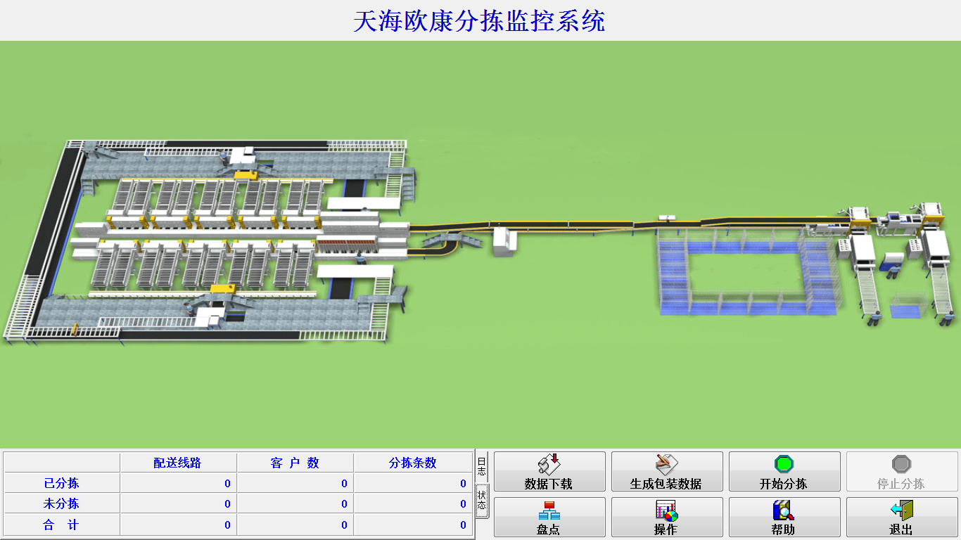

系统运行环境
硬件设备
中央处理器：主频1G以上，英特尔“奔腾4”以上处理器
内 存：1G以上内存，推荐使用2G以上内存
硬 盘：300M以上可用硬盘空间
显 示：标准 VGA，256色以上
驱 动 器：CD-ROM驱动器（可选）
支持软件
操作系统：简体中文版Windows 2000/XP或更高版本

系统安装与卸载

系统安装
- 安装“SQL Server 2005”数据库；
- 双击SortingSetup.msi文件，在出现“安装使用安装向导”窗口时点击“下一步”按钮；
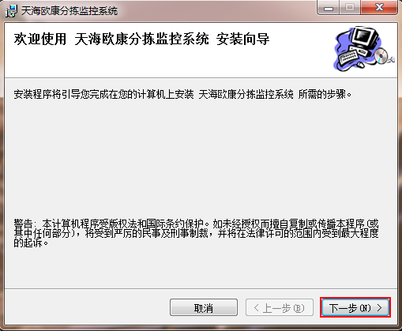
- 在出现“选择安装文件夹”窗口时选择出口终端系统安装目录，点击“下一步”按钮；
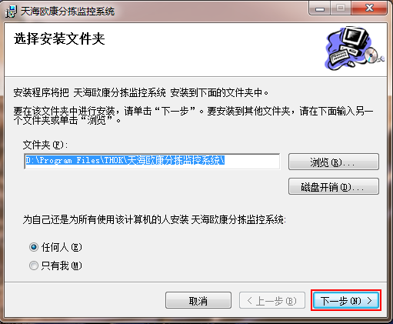
- 在出现“数据库信息”窗口时输入相关数据库信息后点击“下一步”按钮；
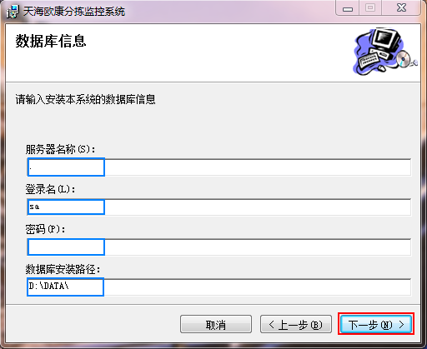
- 在出现“要安装的项目”窗口时自定义选择安装内容后点击“下一步”按钮；
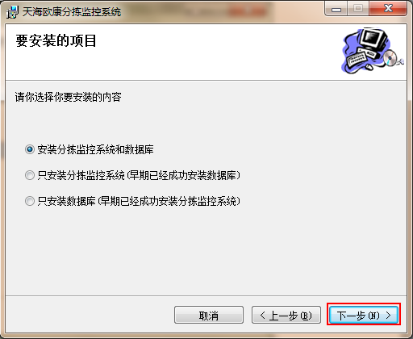
- 在出现“确认安装”窗口时点击“下一步”按钮；
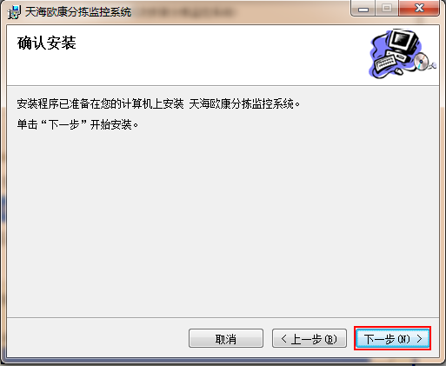
- 在出现“正在安装”窗口时请等待安装过程的完成；
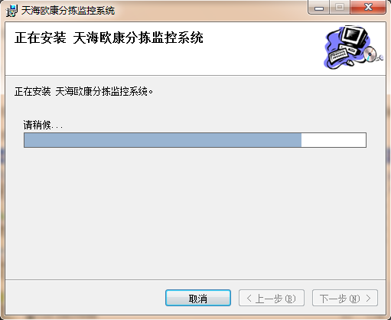
- 在出现“安装完成”窗口时点击“关闭”按钮完成分拣监控系统安装。
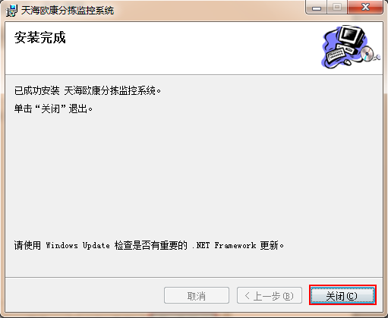

系统卸载
- 在Windows操作系统“控制面版”中双击“添加或删除程序”将弹出“添加或删除程序”对话框；
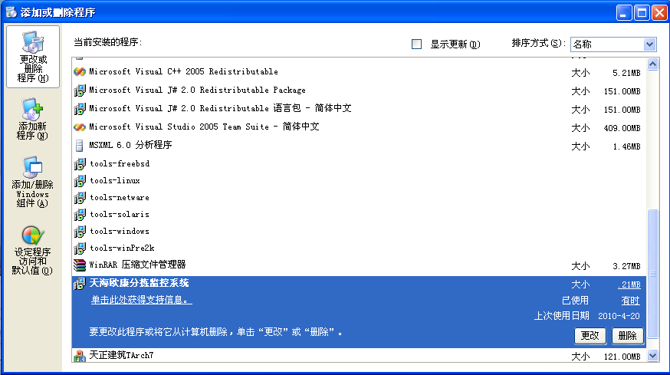
- 在“添加或删除程序”对话框中找到“天海欧康分拣监控系统”并单击“删除”按钮；
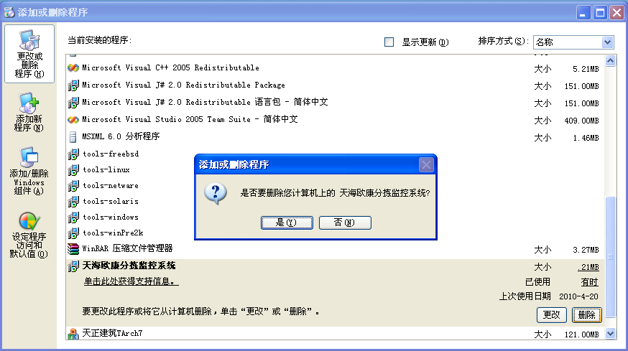
- 在出现如上图“删除确认”对话框时单击“是”，将从计算机中删除“天海欧康分拣监控系统”。

功能说明
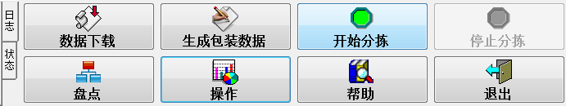

- 数据下载
数据下载功能是系统将从信息管理系统上下载已优化的分拣相关数据。

- 生成包装数据
生成包装数据功能是把分拣的订单传到出口终端系统，用于包装机包装数据。

- 开始分拣
开启系统，系统开始分拣（系统开始与PLC及其他系统的交互）。

- 停止分拣
系统停止分拣（系统停止与其他系统的交互）

- 盘点
盘点各个分拣烟道的分拣作业数据，立式机LED屏将显示卷烟品牌和数量。

- 操作
详见下面的操作说明。

- 帮助
打开系统帮助文档。

- 退出
退出分拣监控系统。

- 日志
分拣监控系统的操作日志。

- 状态
状态是对分拣情况的统计，显示分拣及为未分拣的分拣线路数量，客户数量和分拣条数。

操作说明

分拣订单查询
【查询分拣订单】点击统计查询菜单下的分拣订单查询，点击“刷新”按钮，窗口右边的上半部分表格内的数据为访销订单数据，点击“退出”，系统将退出订单查询窗口（其他窗口均有退出功能，不再说明）。
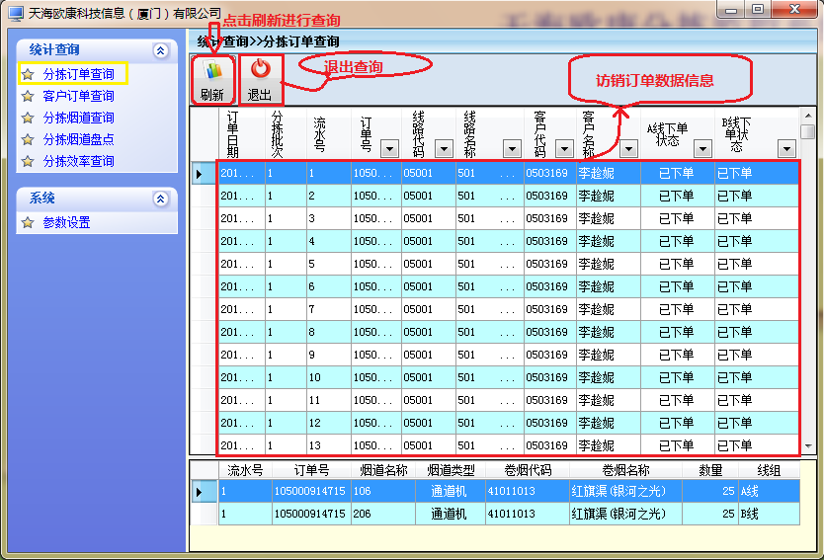
【访销订单筛选查询】用户可先对访销订单数据进行条件过滤，然后再进行相关操作。如点击线路名称的下拉列表框，可在下拉菜单中对线路名称进行筛选。（在下面的各个数据查询模块窗口中，均有此筛选功能，不再说明）
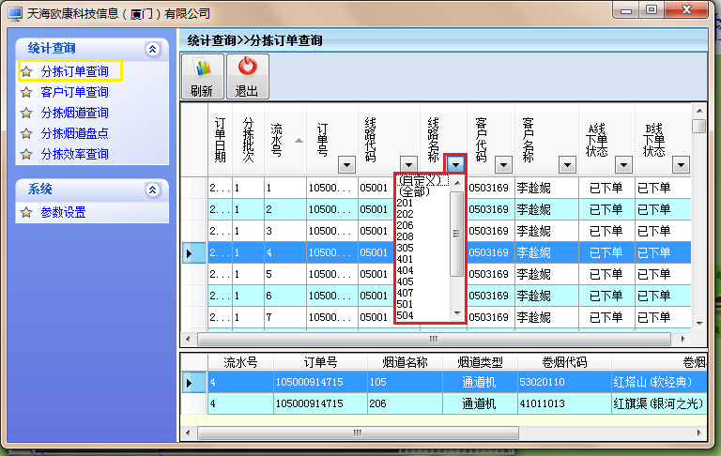

【访销订单数据排序】用户亦可点击属性列，则可依据所选的属性对数据进行升降序排序切换。如点击流水号，数据则依照流水号排序，如下图所示（在下面的各个数据查询模块窗口中，均有此排序功能，不再说明）
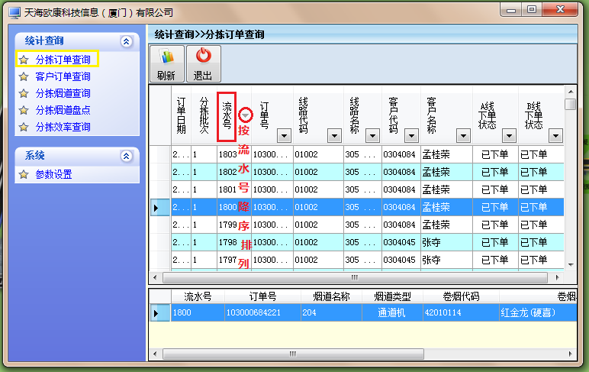

【访销订单明细查询】在访销订单数据表格中找到需要查看的行，单击鼠标左键，在窗口右边的下半部分表格内的数据为访销订单明细数据表格会相应显示该访销订单的明细数据。

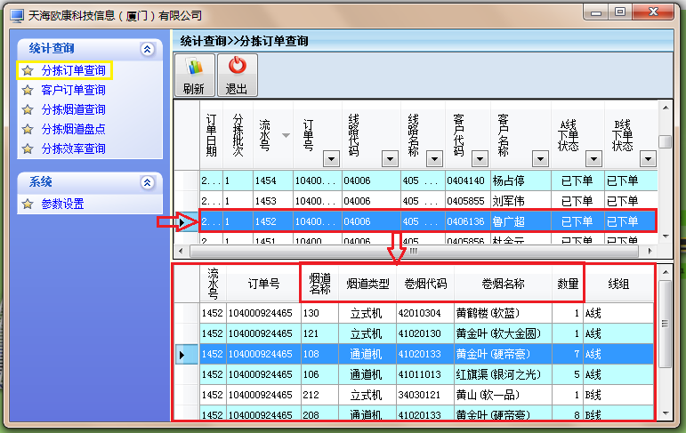

客户订单查询
【查询客户订单】点击统计查询菜单下的客户订单查询，点击“刷新”按钮，窗口右边的上半部分表格内的数据为客户订单数据，窗口右边的下半部分表格内的数据为客户订单数据明细。
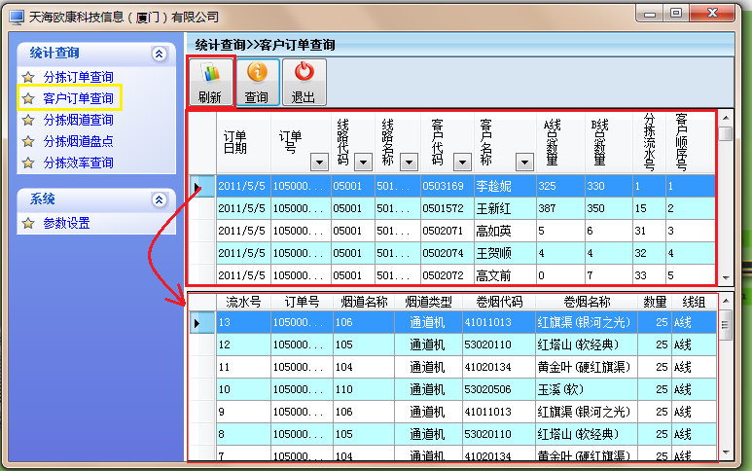
【按卷烟数量查找客户】点击查询，在弹出的窗体中选择要查询的卷烟，及其数量，则可以查出具有该数量卷烟订单的客户信息。
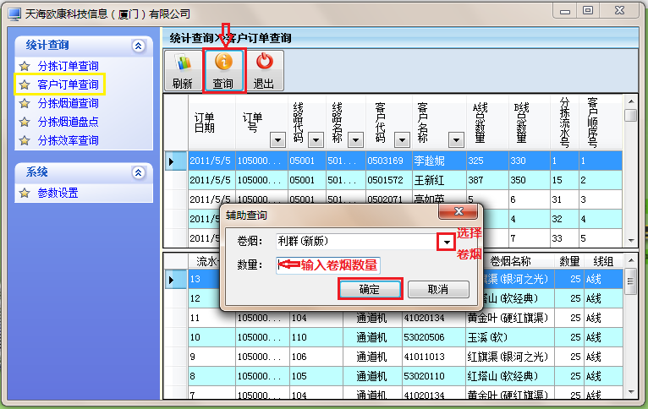

比如在卷烟下拉框选择“利群（新版）”，输入数量3，则产生如下图结果：（查找出来的客户都具有3条“利群（新版）”的订单）
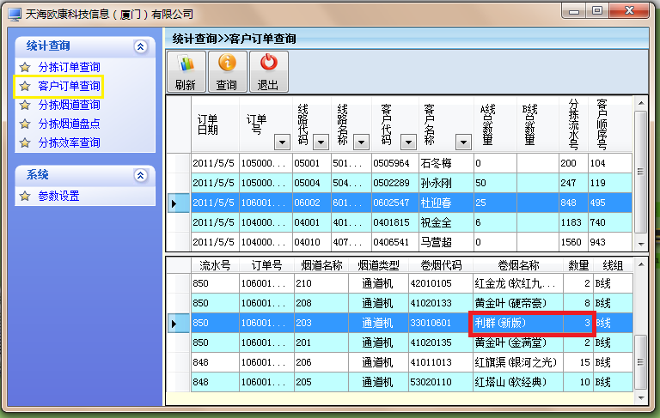

分拣烟道查询
【烟道卷烟分布查询】用户查询当前分拣批次卷烟在分拣设备中的分布情况， 可点击分拣烟道查询，然后点击刷新按钮，则可查看各通道的卷烟及数量。
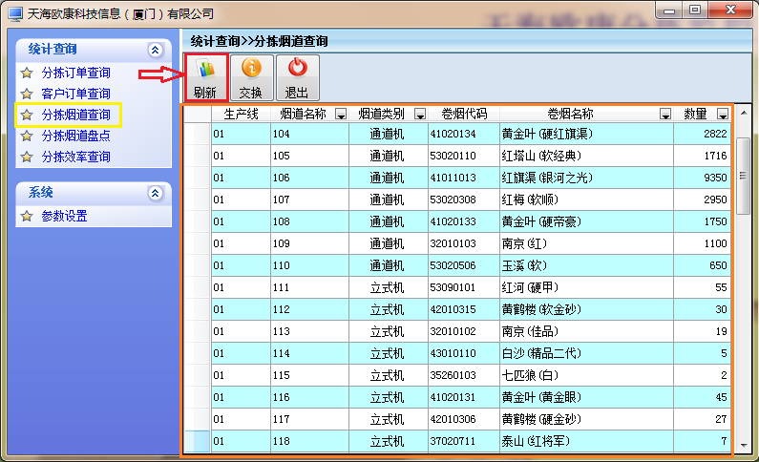
【分拣烟道交换】在烟道数据表格中找到需要进行卷烟调整的烟道，单击工具栏上的“交换”按钮，在弹出的对话框中根据需要选择目标烟道并单击“确定”按钮，单击“取消”按钮则不执行交换烟道操作。（适用于某烟道故障时期）
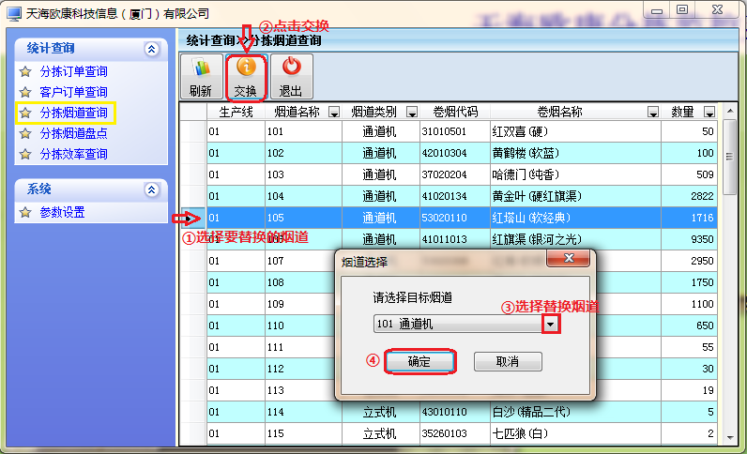

分拣烟道盘点
【分拣烟道盘点】点击刷新, 在弹出的对话框中输入订单号并单击 “确定”按钮,用户可以查询在分拣完某一张访销订单后每个烟道卷烟剩余数量。
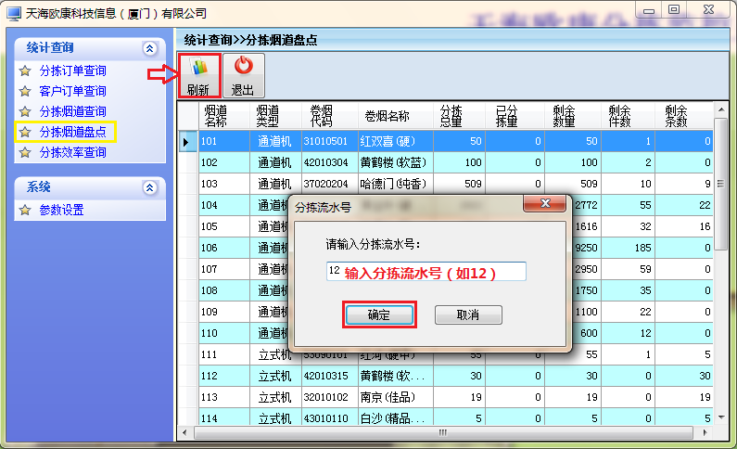

比如在分拣流水号输入“12”，点击确定，显示如下图结果：(用户可查看到该流水号下的各卷烟分拣和为分拣数量，精确至条数)
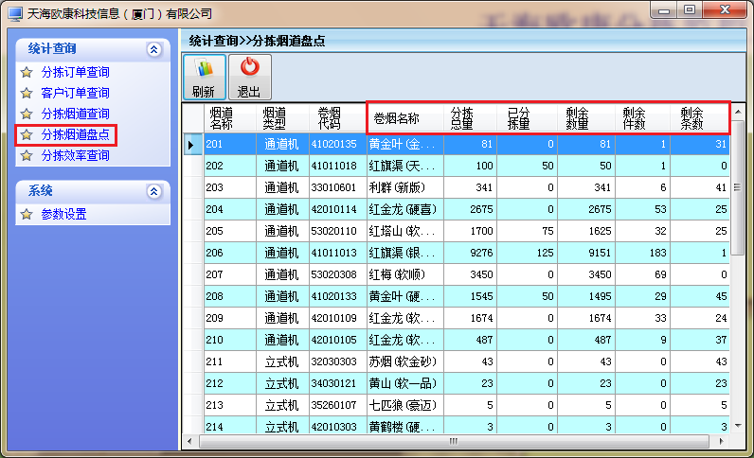

分拣效率查询
【查看分拣效率】点击统计查询下的分拣效率查询，则可在右窗口生成分拣效率的报表，用户可在报表里查看分拣效率的最大最小值及实时效率。点击打印图标可打印报表。
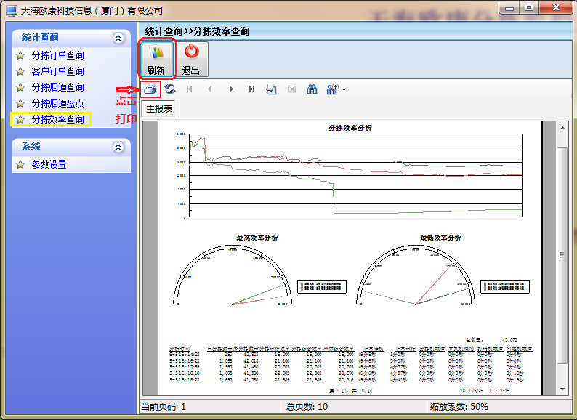

参数设置
【参数设置】用户可针对本系统的实际，对与其他系统交互的通信连接参数进行设置。
